Machine de conditionnement de sachet à thé en pyramide DCSWS-300
Caractéristiques:
- Cette machine de conditionnement de sachet à thé en pyramide peut fabriquer le sachet intérieur avec l’étiquette, fil et le sachet extérieur.
- Procédure d’emballage: Le doseur remplit le sachet intérieur de matière première, puis le pose dans le sachet extérieur.
- La machine à sachet intérieur fabriquer les sachets en pyramide et les sachets plats de fermeture à trois côtés avec les ultrasons.
- La ligne de production complete adopte le contrôleur PLC et l’écran tactile. Le système d’entraînement est simple et fiable.

Voici les photos de la machine:
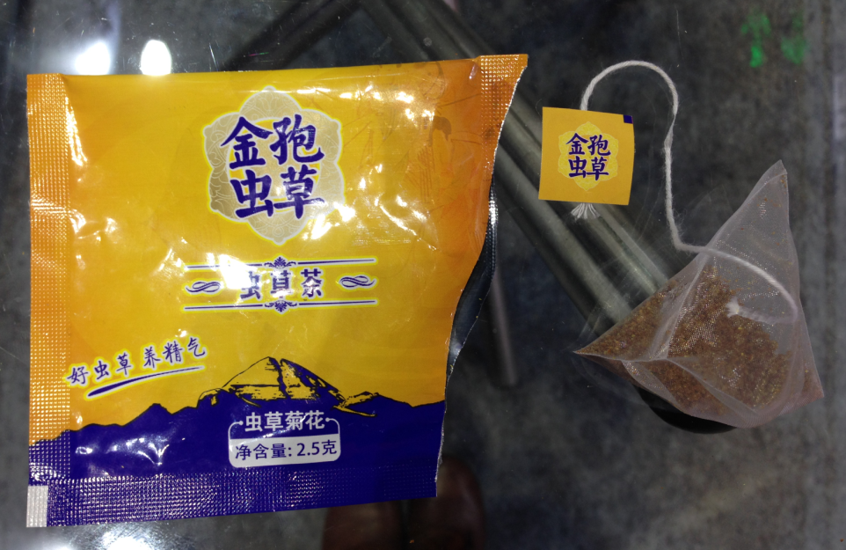
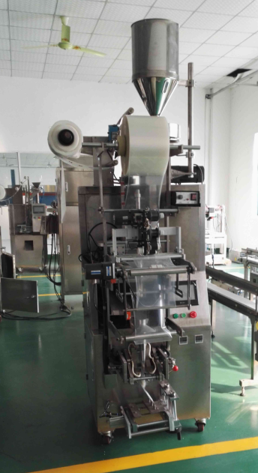
Cette machine peut fabriquer les sachets intérieurs et extérieurs comme la photo.
Le prix est USD25,000

Si vous ne voulez que les sachets intérieurs mais pas les sachets extérieur, le prix de la machine est USD16,600

Spécifications Techniques
Article | Description | Prix Unitaire en USD | Qté. | Prix Total  en USD
01 | Machine de conditionnement de sachet à thé en pyramide  Modèle:DCSWS-300  Poids du thé: ≤3±0.5g Vitesse d’emballage:30 - 40bag/min （dépend du produit）  Exigences des feuilles de thé: les feuilles de thé doivent être plates et la longueur des feuilles de thé≤15mm  Exigences de matéiaux du sachet de thé: Nylon imprimé avec lignes et étiquette  Type d'étanchéité: étanchéité par ultrasons  Air requis: ≥0.6Mpa  Largeur du film intérieur: 140mm  Largeur du film extérieur: 180 mm, taille du sac extérieur: W90 * L100mm  Puissance totale: 380V / 1,6 kW  Poids de la machine: 950 kg  Dimension de la machine principale (L x l x H): (1300x1000x1980) mm | 25,000 | 01 | 25,000
Remarque: Tous les prix sont basé sur FOB Port Shanghai.
Garantie: Un an à compter de la date d’expédition contre tout défaut de fabrication.
Expédition: Sous 40-45 jours ourables dès la réception de l’acompte 30%.
Paiement: T/T, l’acompte est de 30%, et le solde doit être payé avant la livraison.
Prix d’emballage:
US$0.04/sachet avec fil et étiquette
6000 sachets/rouleau
6 rouleau/boîte
MOQ: 5 boîtes (etiquette comme ci-après)
Délai de livraison: 10 jours ouvrables
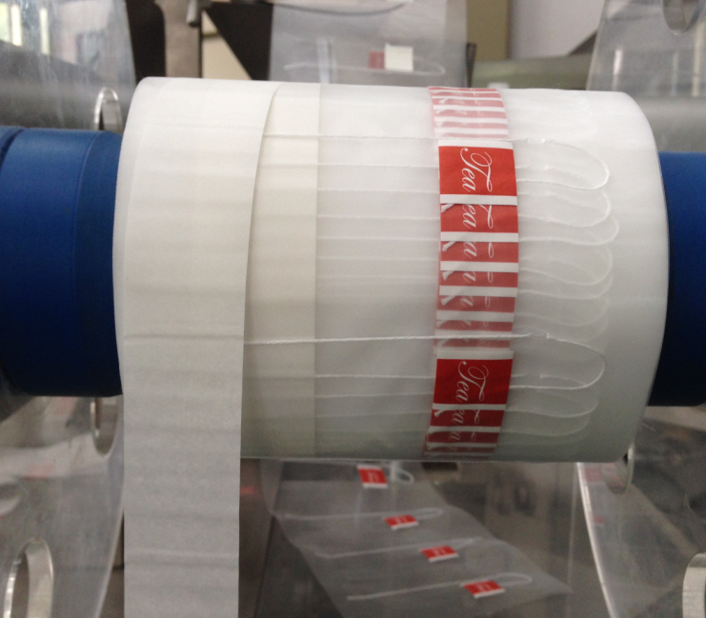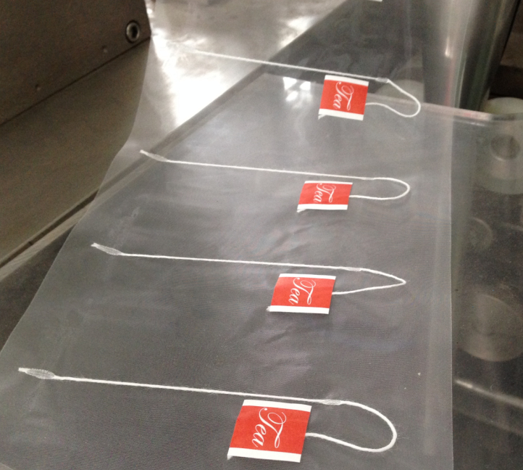
Etiquette OEM: MOQ: 17 boîtes et frais d’édition US$350/couleur
Si votre quantité de commande attaint 1000,000 sachets, les frais d’édition sont gratuits.
Délai de livraison: 80 jours ouvrables.

Pour les autres matétiaux d’emballage comme PET/AL/PE, US$7/kg, MOQ:500kg, frais d’édition: US$160/ couleur

